空间向量中点的坐标与距离问题
授课人：张梦颖
教学目标：1.了解空间向量在解决实际问题中的方法之一：建系；
2.学会求解空间向量中常规点和复杂点的坐标问题，掌握找点的方法，从而解决空间中的距离问题；
3.体会数学思维的多样性，感受立体感与空间感。
教学重难点：重点：求解空间距离问题
难点：求解空间直角坐标系中点的坐标
教学过程：
- 课前练习
1.如图，在四棱锥P-ABCD中，底面ABCD是边长为a的正方形，侧面PAD⟂底面ABCD，且PA=PD=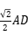，设O，E，F分别为AD，PC，BD的中点，以O为原点，OA，OF，OP所在直线分别为x轴，y轴，z轴建立空间直角坐标系：
- 写出点E，F的坐标
- 试判断EF与平面PAD是否平行，求直线EF到面PAD的距离
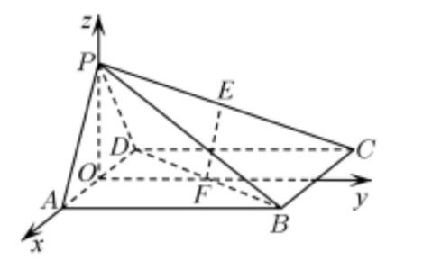

- 如图，在四棱锥PABCD中，侧面PAD⊥底面ABCD，侧棱PA＝PD＝，PA⊥PD，底面ABCD为直角梯形，其中BC∥AD，AB⊥AD，AB＝BC＝1，O为AD的中点．
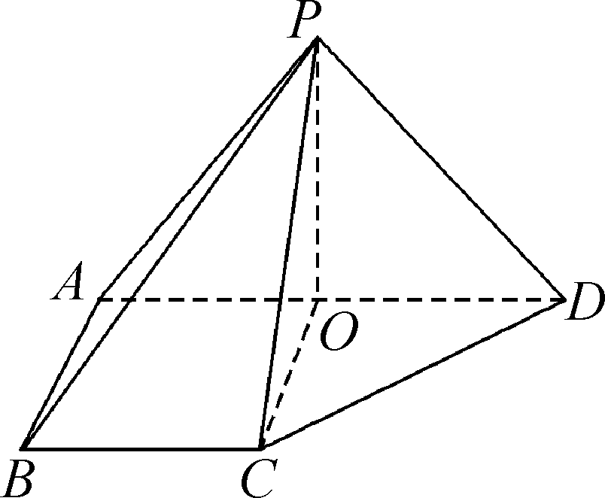
求点B到平面PCD的距离．

- 例题训练
例1.在三棱柱ABC-A₁B₁C₁中，侧面正方形BB₁C₁C的中心为点M，A₁M⊥平面BB₁C₁C，且BB₁＝，AB＝，点E满足A₁E＝λA₁C₁(0≤λ≤1).
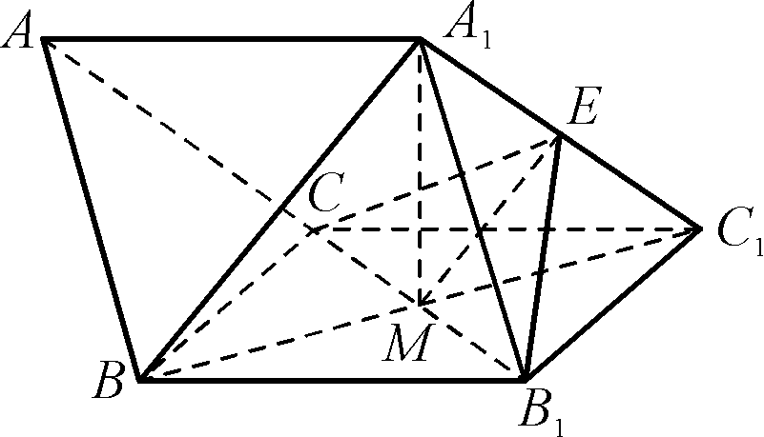
(1) 求点E到直线AC的距离；
(2) 求点E到平面ABC的距离；
(3) 求直线B₁E到平面ABC的距离；
(4) 是否存在实数λ，使得EM//平面ABB₁A₁,若存在，
求直线EM到平面ABB₁A₁的距离.

例2.如图，在四棱锥PABCD中，底面ABCD为矩形，侧棱PA⊥底面ABCD，AB＝，BC＝1，PA＝2，点E为PD的中点．在侧面PAB内找一点N，使NE⊥平面PAC，并求出点N到AB和AP的距离．
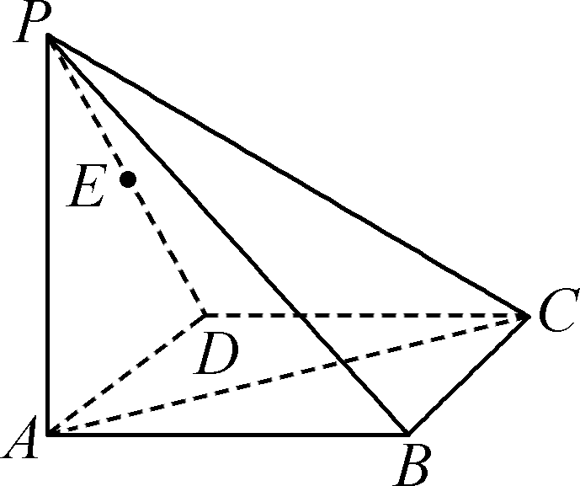

三、贴近高考（2022新高考1卷）
19. 如图，直三棱柱的体积为4，的面积为．
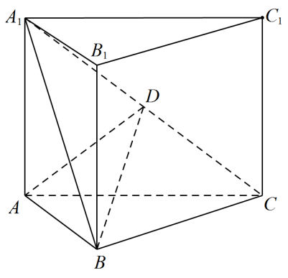
（1）求A到平面的距离；

四、课堂小结

